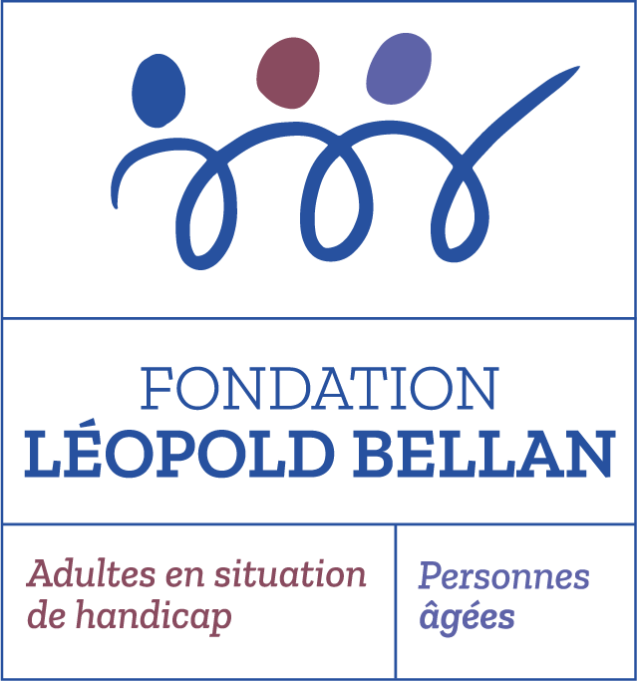

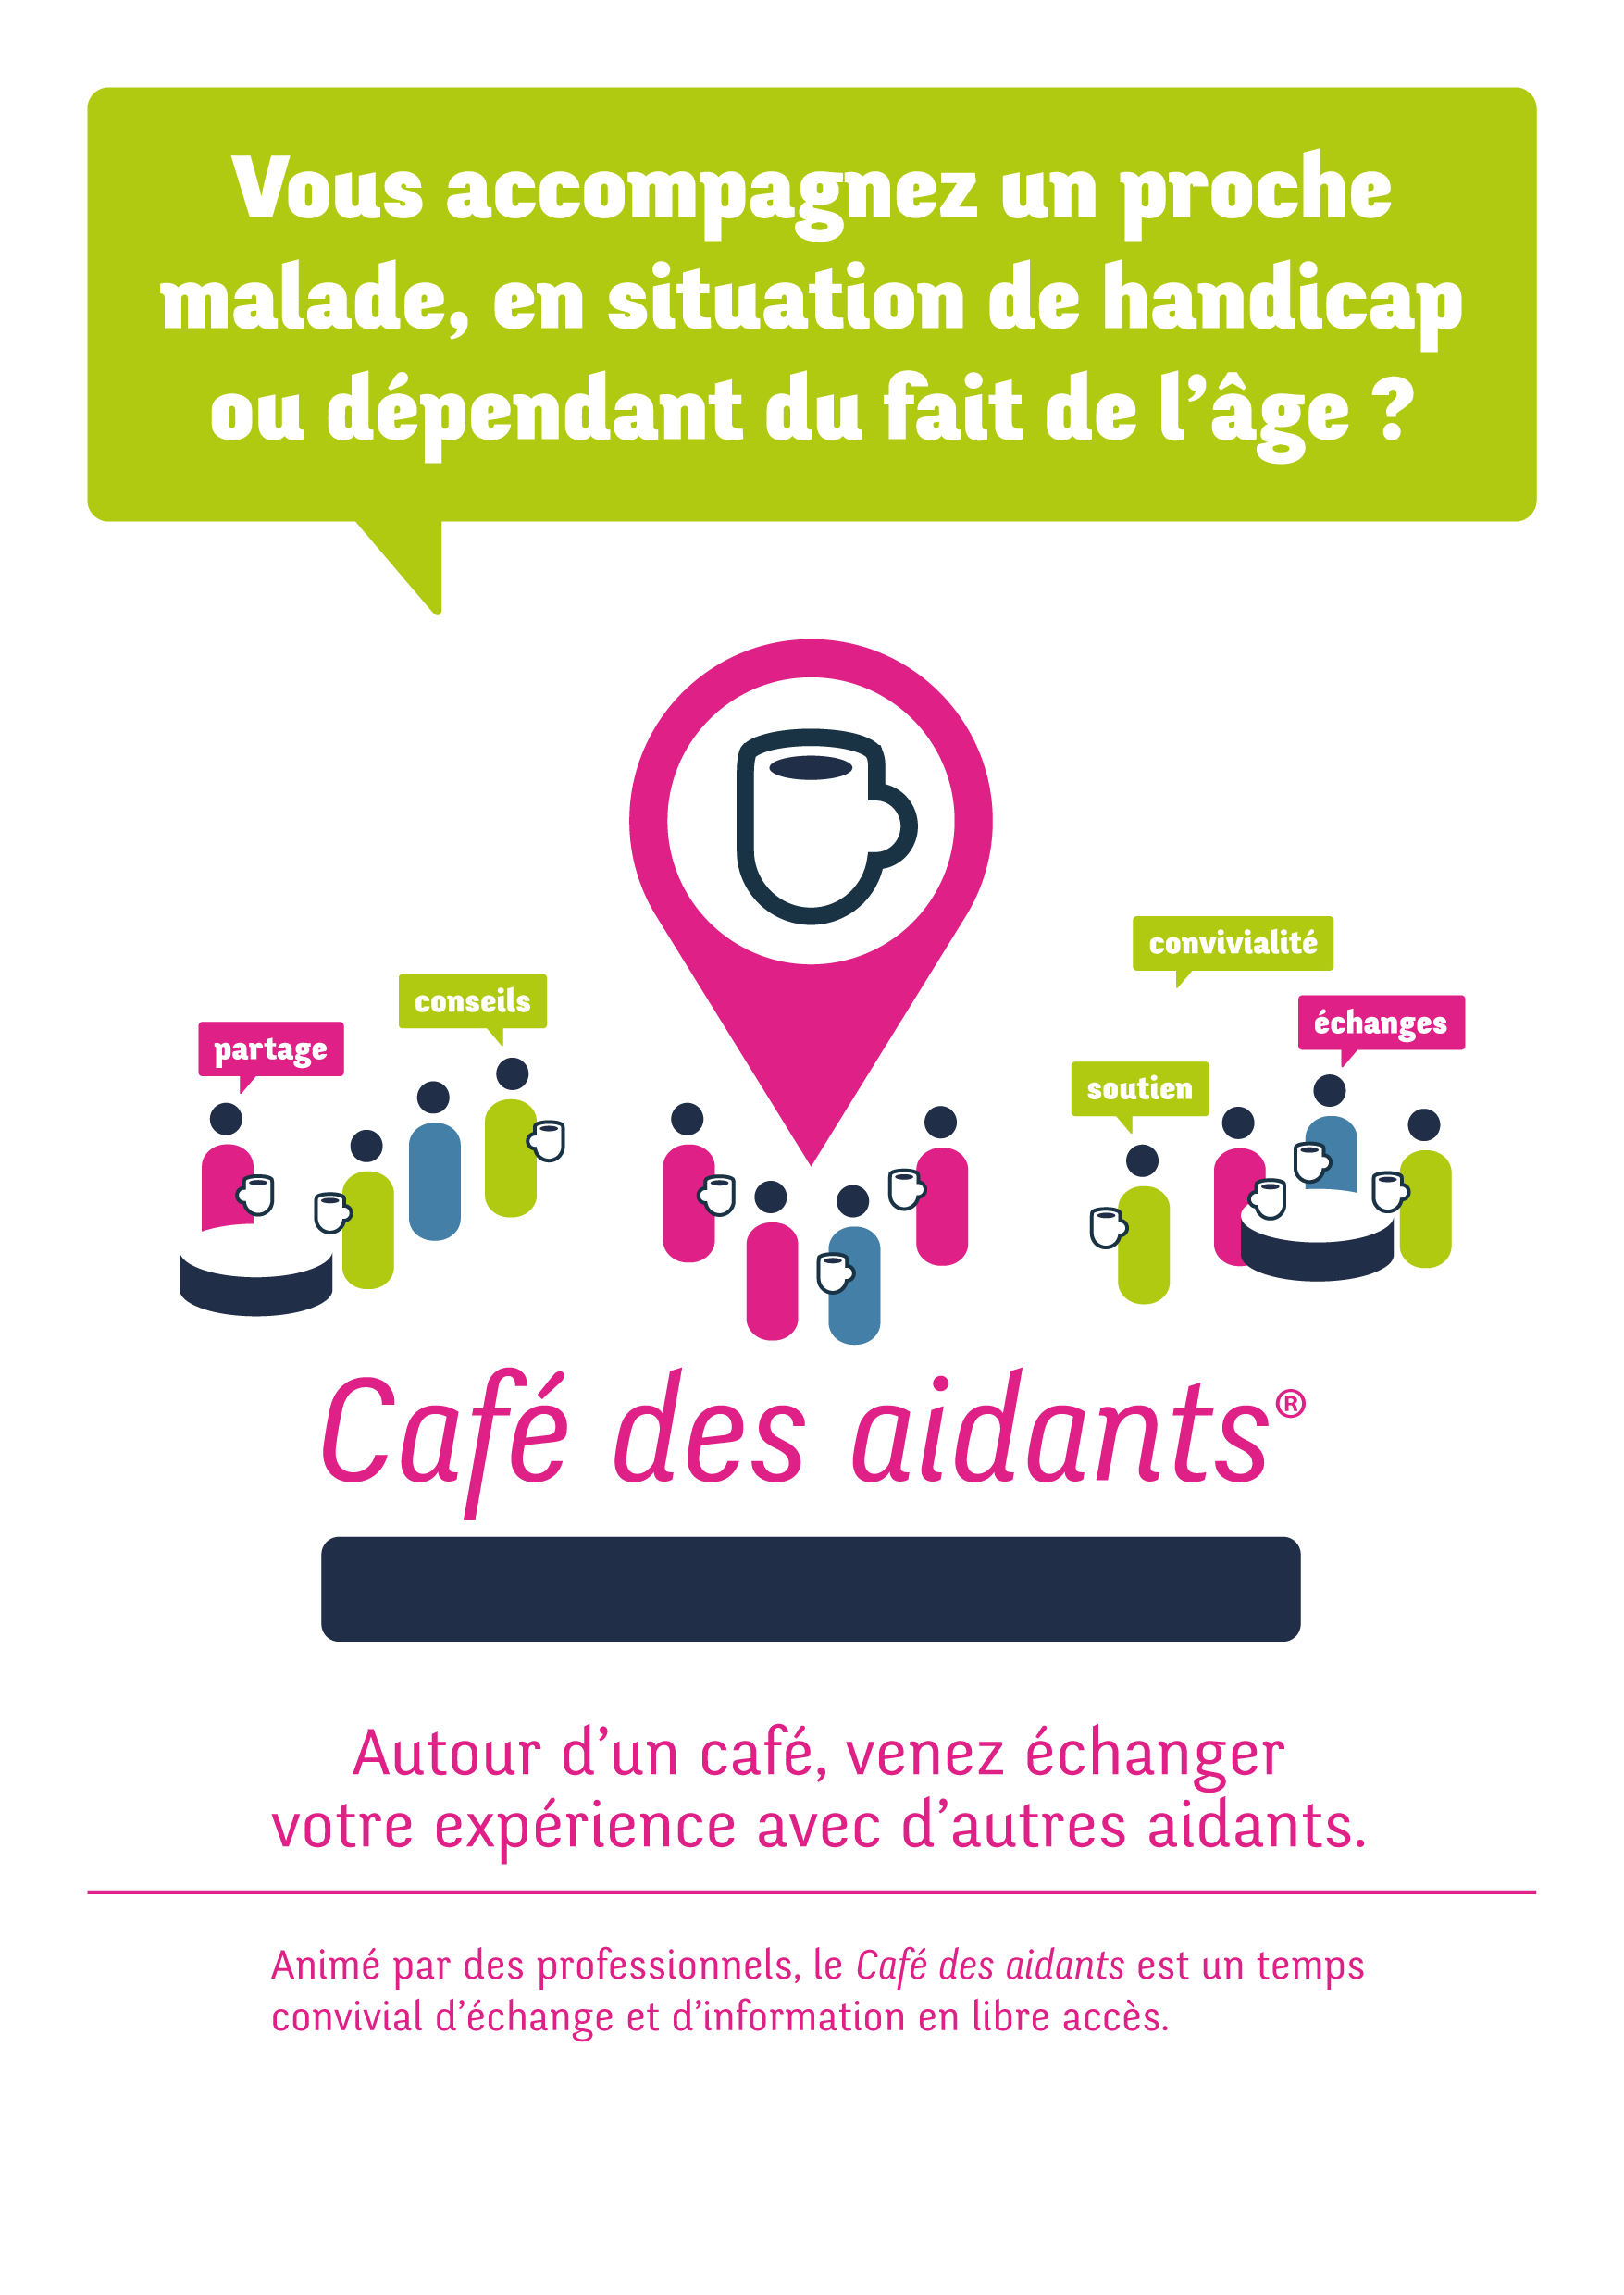
Service Autonomie Léopold Bellan
Paris Est

Avec le soutien de :
Organisé par :
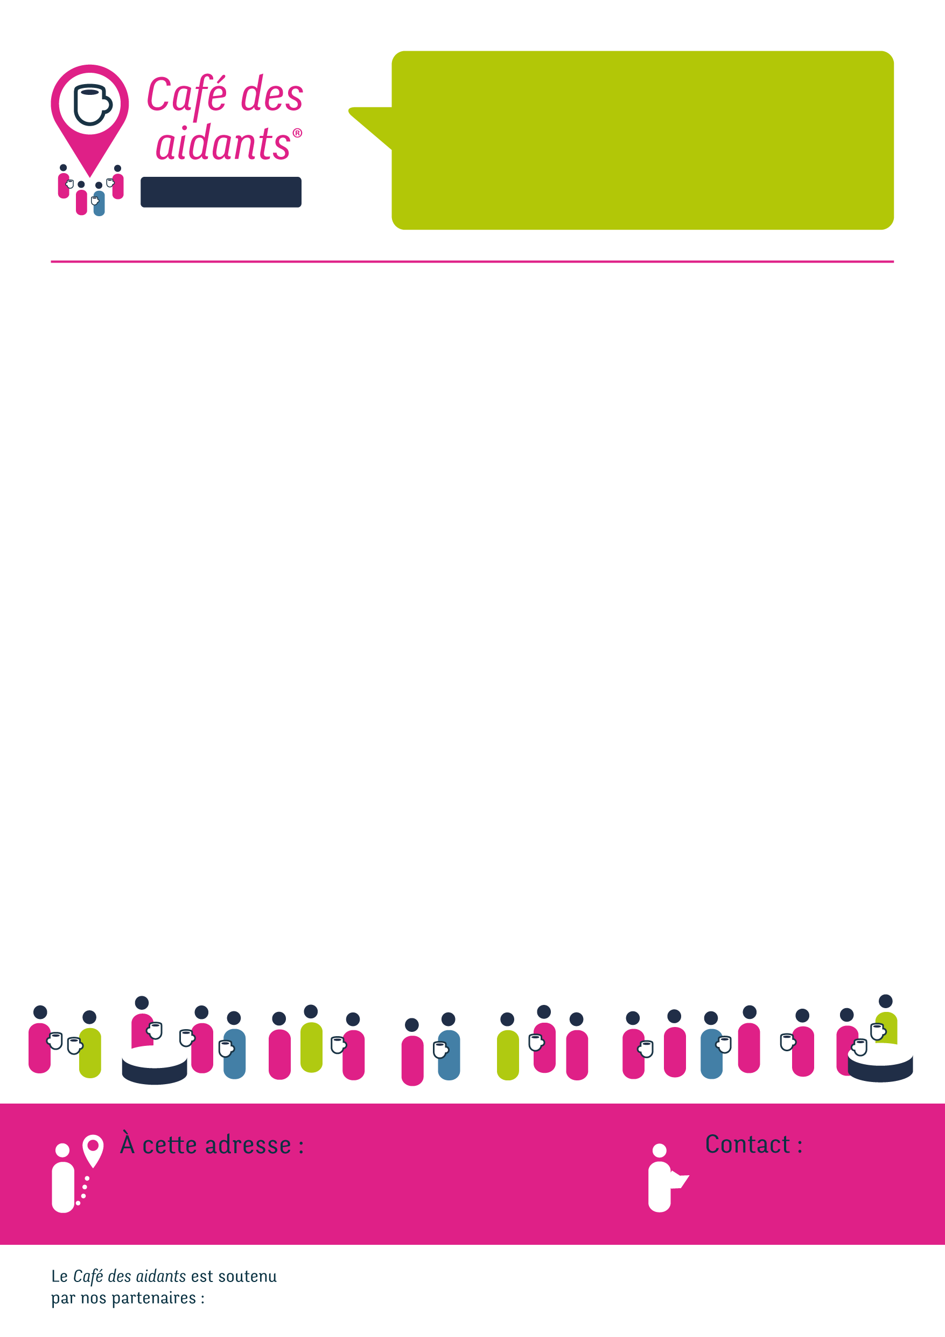

Mercredi 22/10/2025
« Les troubles cognitifs et leur répercussion dans la vie quotidienne »
Intervenante invitée : Minou EZDIARI, Psychologue clinicienne
Mercredi 19/11/2025
« Aménagement du logement et appareillage : Quel vécu ? »
Intervenants invités : Marjolaine JUNG. Anne-Marie BATOLA
Ergothérapeutes du SAD Paris Est
Mercredi 17/12/2025
« Alimentation »
Intervenant(e) invité(e) : A confirmer

PROGRAMME 2ème semestre 2025

mail : service.autonomie.paris.est@fondationbellan.org
Pôle Domicile Léopold Bellan -
Service Autonomie Paris Est
29 rue Planchat 75020 Paris / Tel : 01 47 97 10 00

Paris 20ème
Un mercredi par mois, de 14h30 à 16h
29 rue Planchat, 75020 Paris

